“Ví Zing Me” System

- System OverView
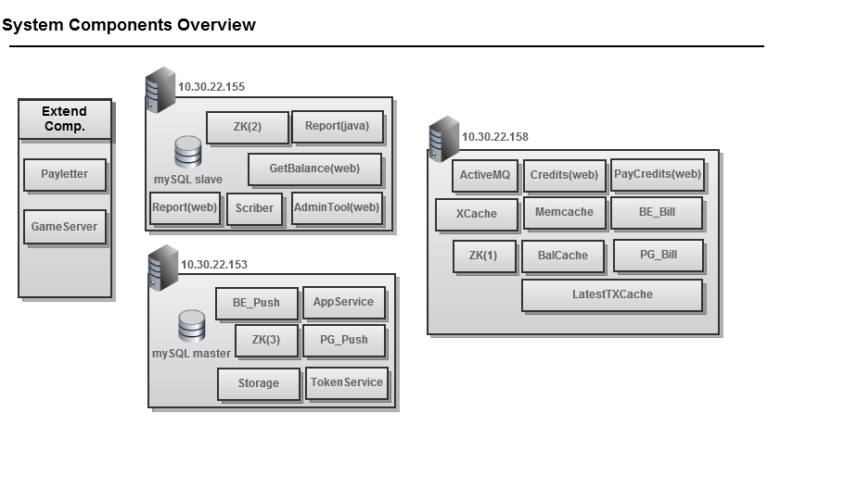
- Payletter: là Zing pay của VNG.
- GameServer: Các server của các game/app.
- PG_Push: Gateway public đầu web-sevice cho phép: push tiền, kiểm tra tiền cho 1 user.
- PG_Bill: Gateway tiếp nhận và xử lý request bill.
- BalCache: Hệ thống cache số dư của user, public phương thức getBalance cho phép game/app hoặc user lấy được số dư của user, cho phép FrontEnd thực hiện thao tác warmup.
- LatestTXCache: Hệ thống cache các giao dịch gần nhất của các user.
- BE_Bill: BackEnd xử lý các yêu cầu mua vật phẩm của user.
- BE_Push: BackEnd xử lý các yêu chuyển tiền của user (hiện tại chuyển tiền từ Payletter)
- Storage: Service connect tới database (MySQL) thực hiện các thao tác: log transaction, history, update số dư.
- TokenService: Hệ thống sinh token để đảm bảo thanh toán cho 1 transaction được thực hiện tối đa 1 lần.
- MemCache:Được dùng chung bởi:PayCredits(web) và PG_Push. MemCache đảm bảo cho Payletter thực hiện 1 transaction tối đa 1 lần. PayCredits(Web) sử dụng memcache để tránh request sang TokenService nhiều lần( với cùng 1 transaction) và prevent bill những transaction đã được bill rồi.
- Xcache: Persistence cho LatestCache (đảm bảo các transaction sau cùng của 1 user không bị mất khi LatestCache bị reset).
- ActiveMQ: Queue chứa các transaction trước khi gọi cho GameServer để update vật phẩm cho user.
- Credits(Web):Java Webserver hiện thị thông tin tài khoản Ví Zing Me của user( gồm số dư và list transaction gần nhất).
- PayCredits(Web):Java Webserver hiển thị confirm thanh toán và xử lý thanh toán mua vật phẩm của user.
- GetBalance(Web):Java WebServer hổ trợ get số dư tài khoản user(do game Server request).
- AdminTool(Web): PHP WebServer hổ trợ admin quản lý:apps,xem và thêm bớt số dư, lịch sử giao dịch user,thống kê giao dịch/app và giao dịch/user,quản lý danh sách tài khoản admin (xem thống kê app).
- Report(Web): PHP WebServer hổ trợ admin các app xem report:summary theo thời gian.
- AppService: Register App,cung cấp app info.
- ZK(1),ZK(2),ZK(3): 3 instance ZooKeeper.
- Report(Java): export dữ liệu summary và dữ liệu đối soát.

II. Push Money
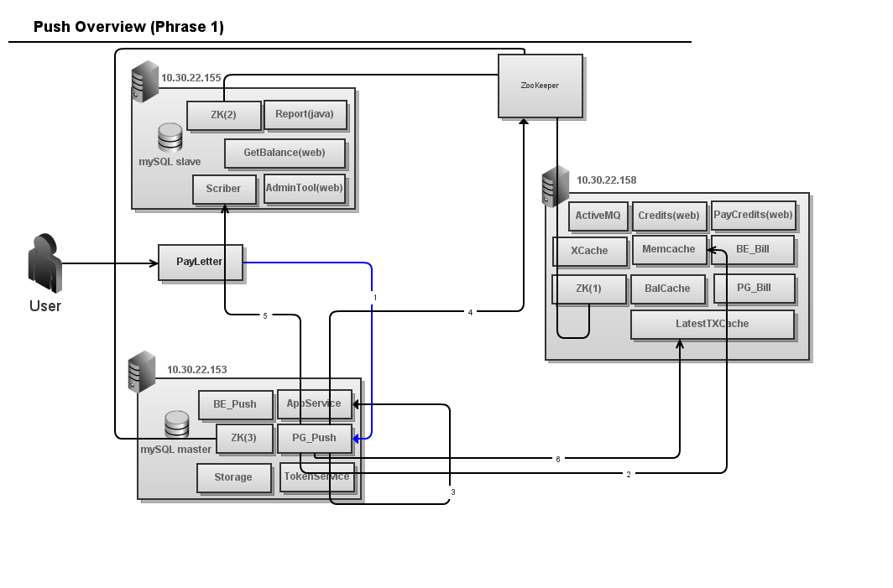
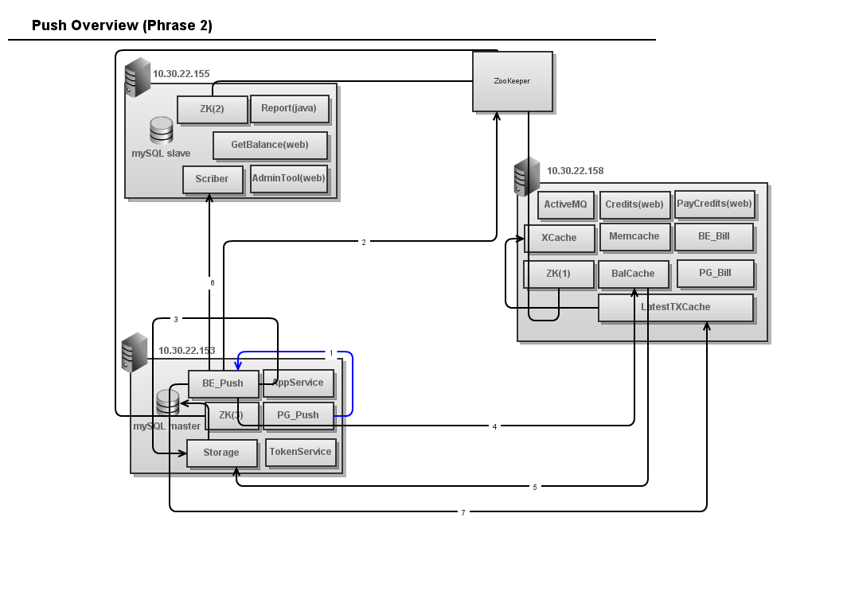

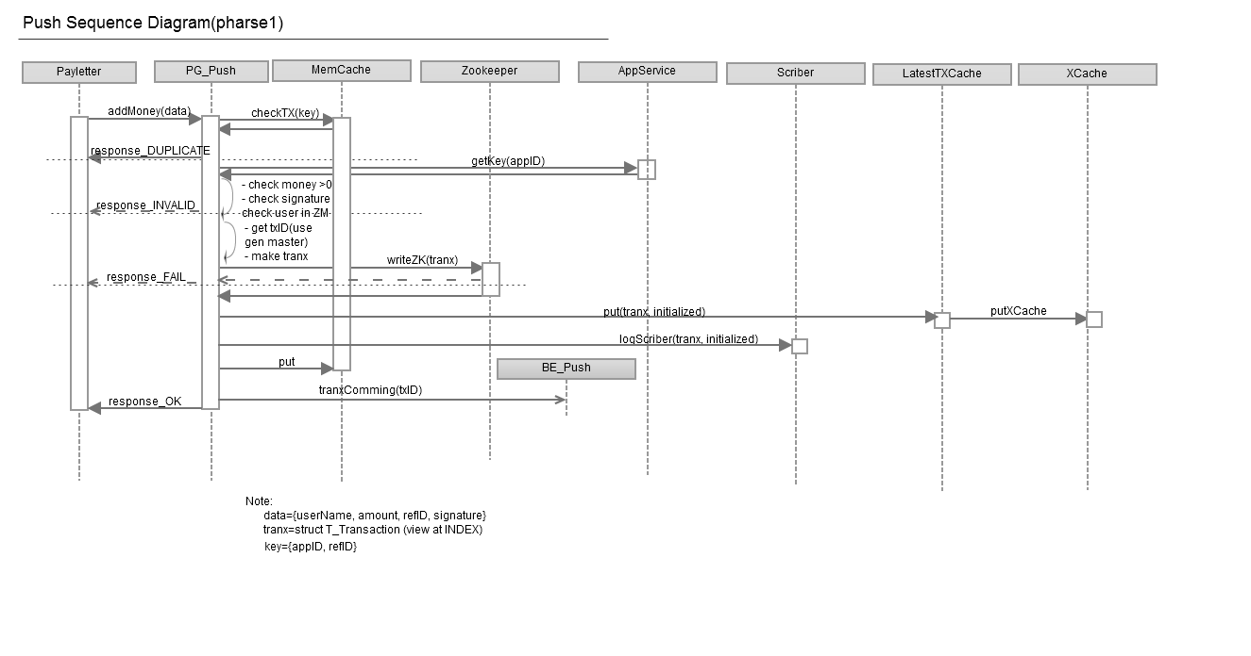
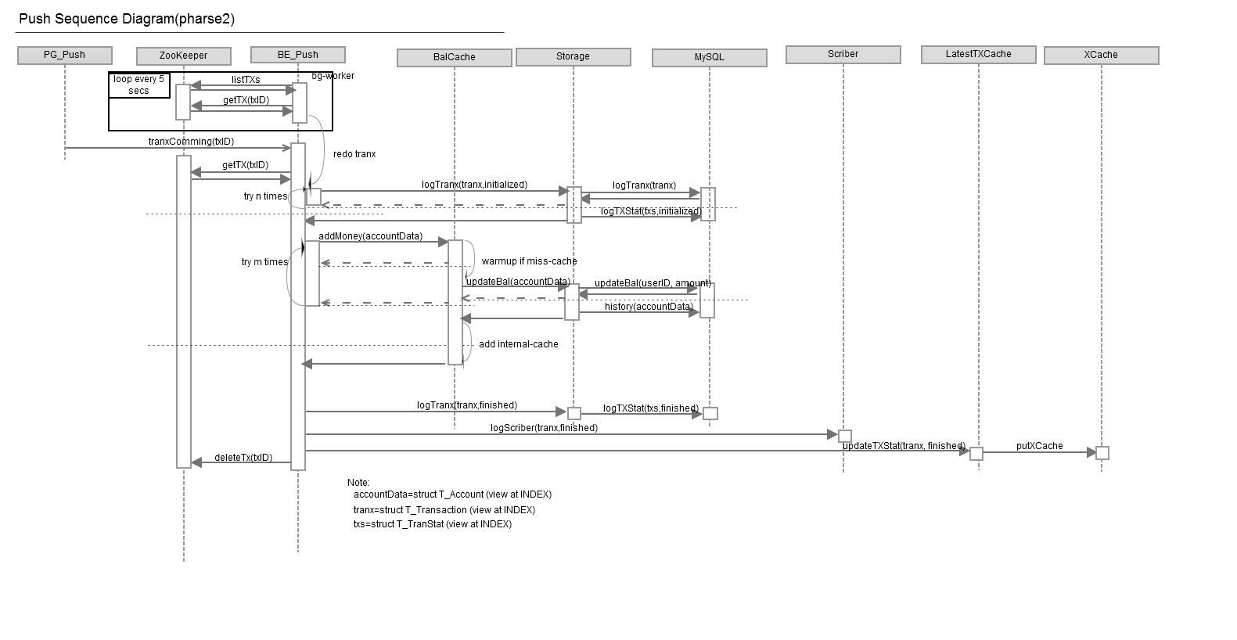

III. Billing
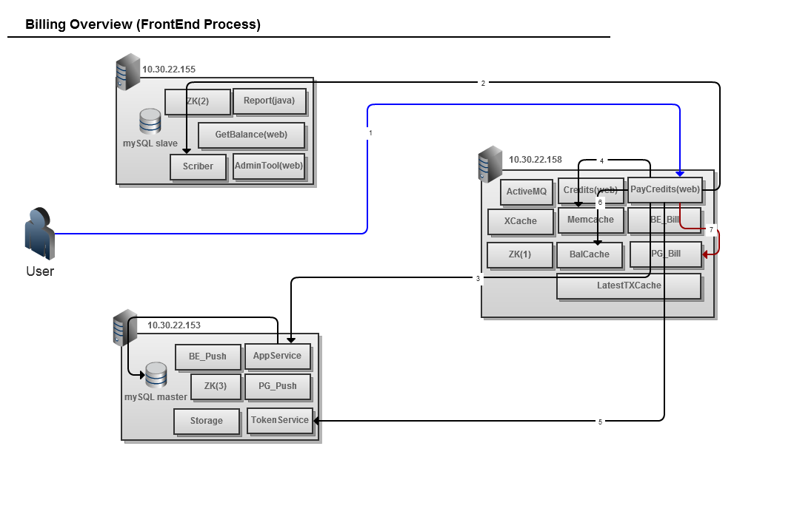
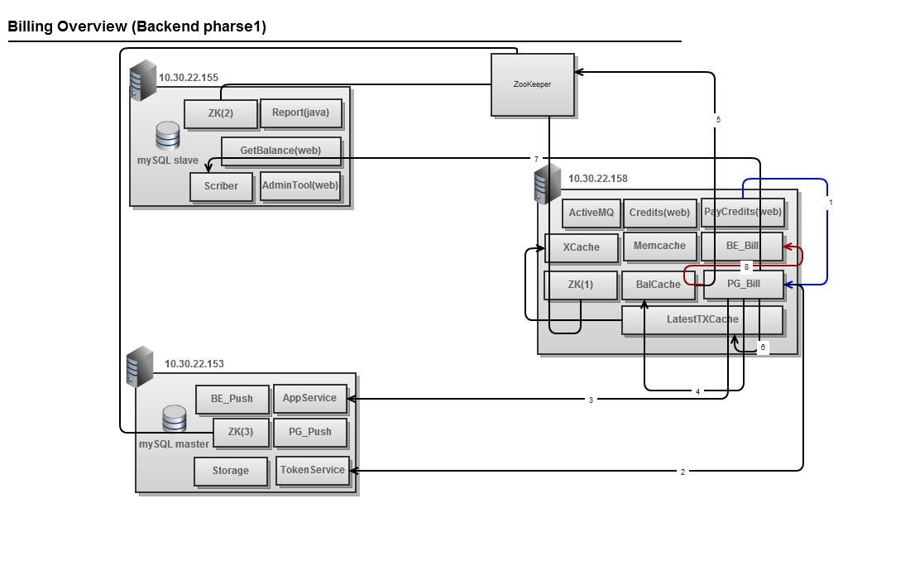

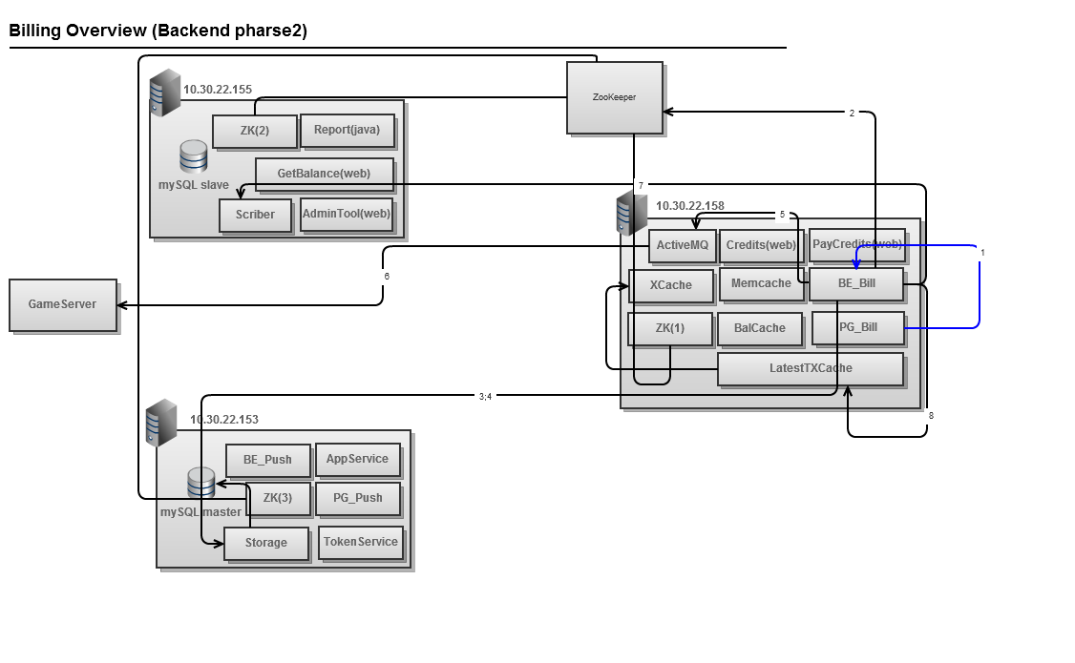

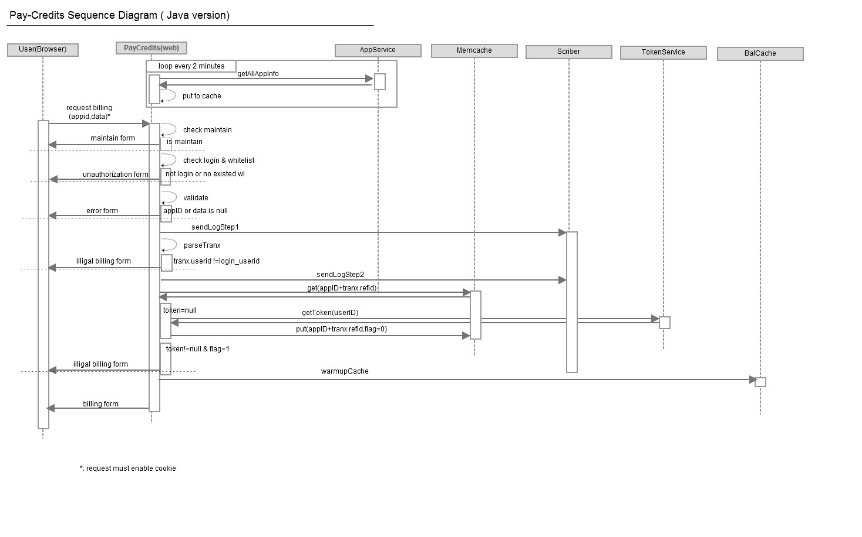
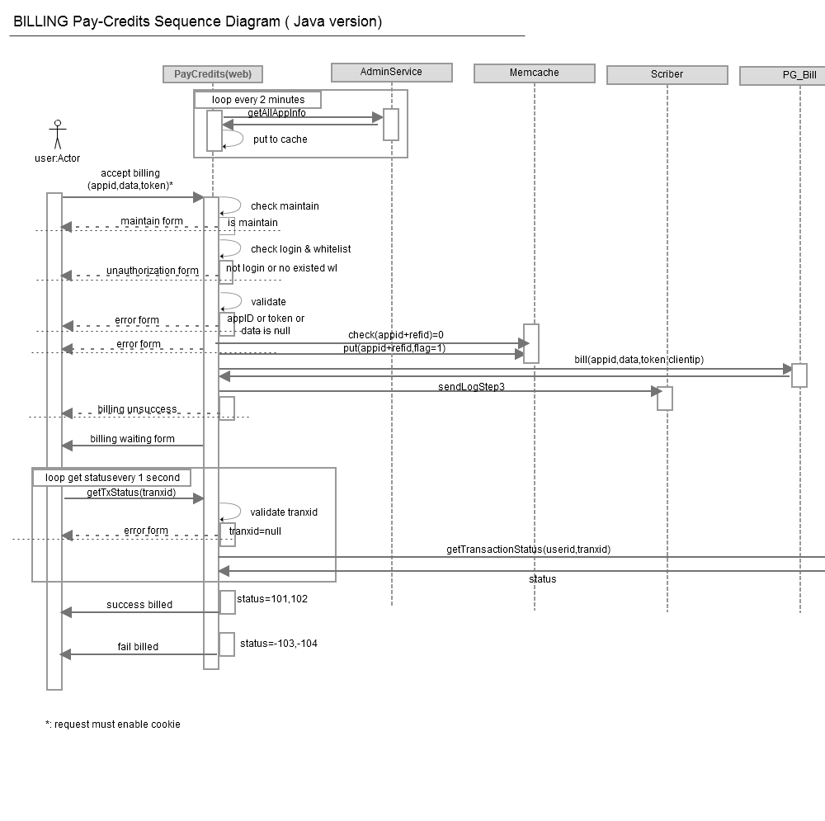

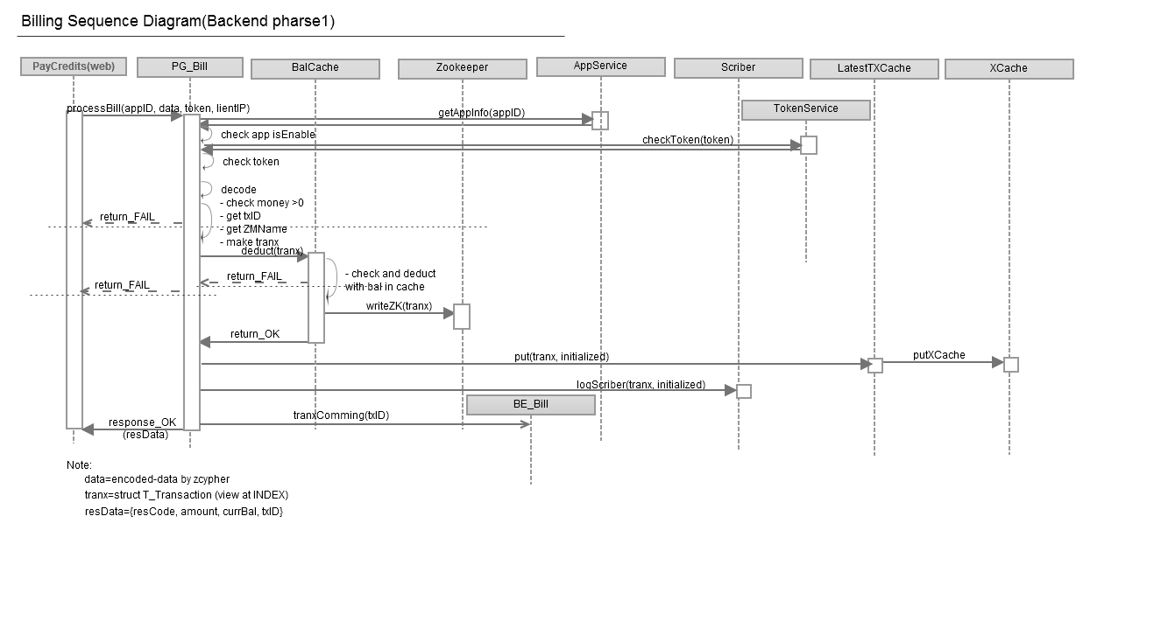

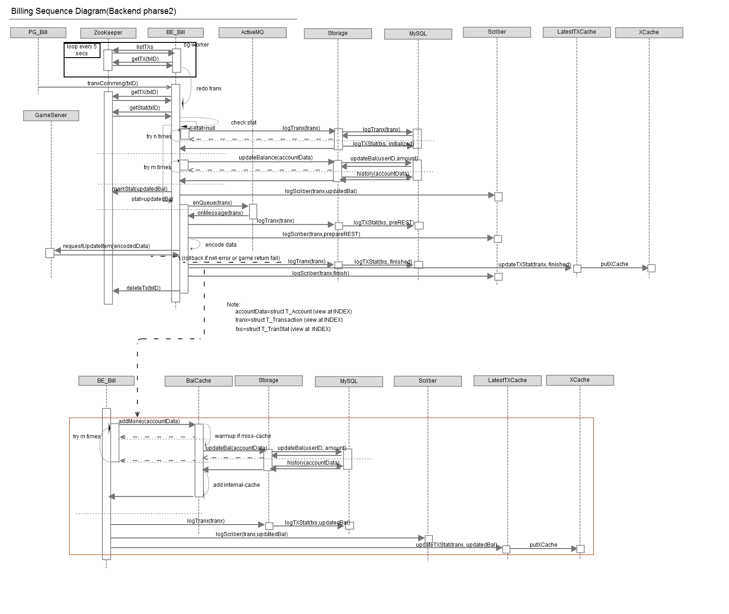

IV.Get Balance API
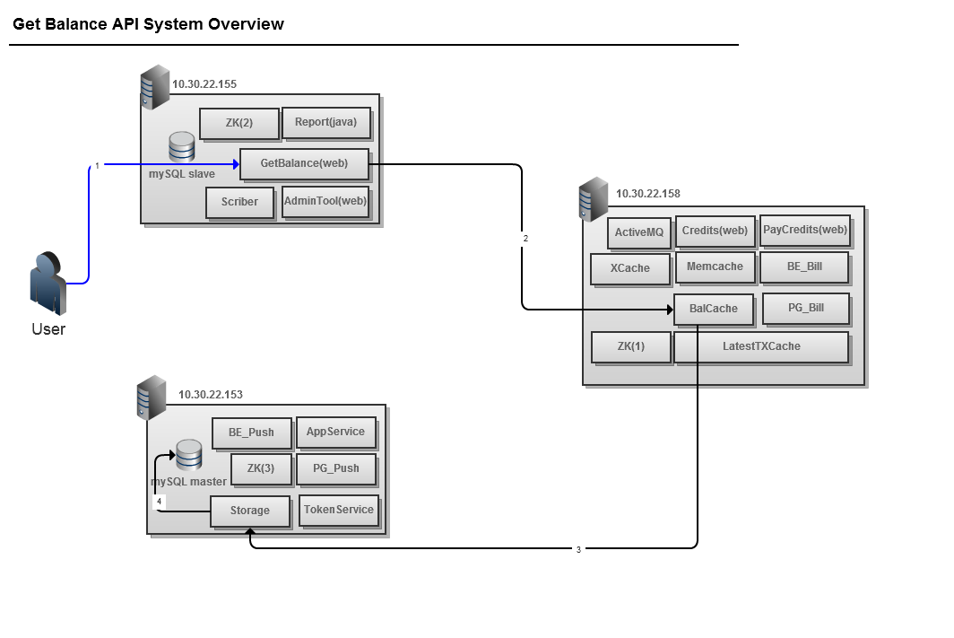
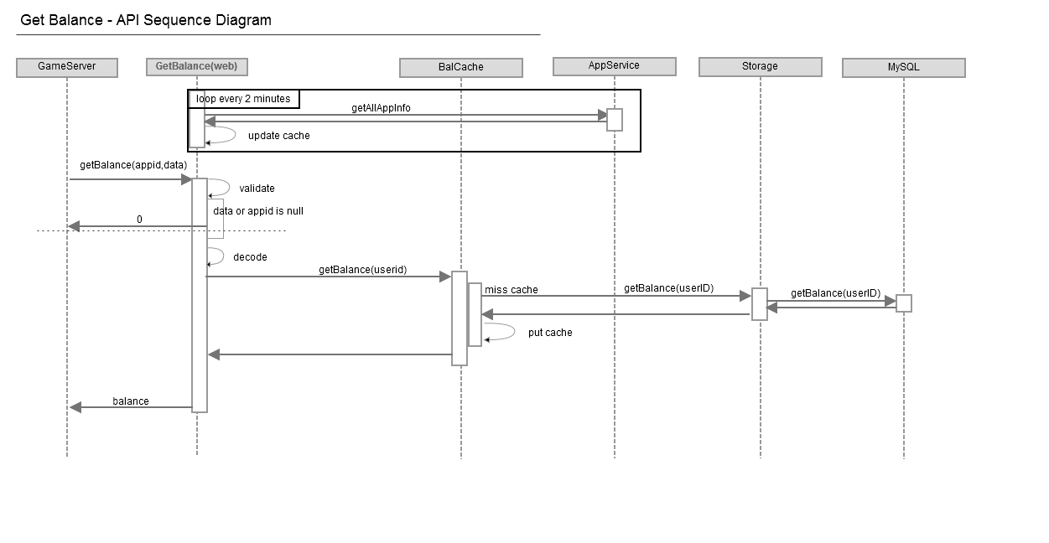
V.Credits Page
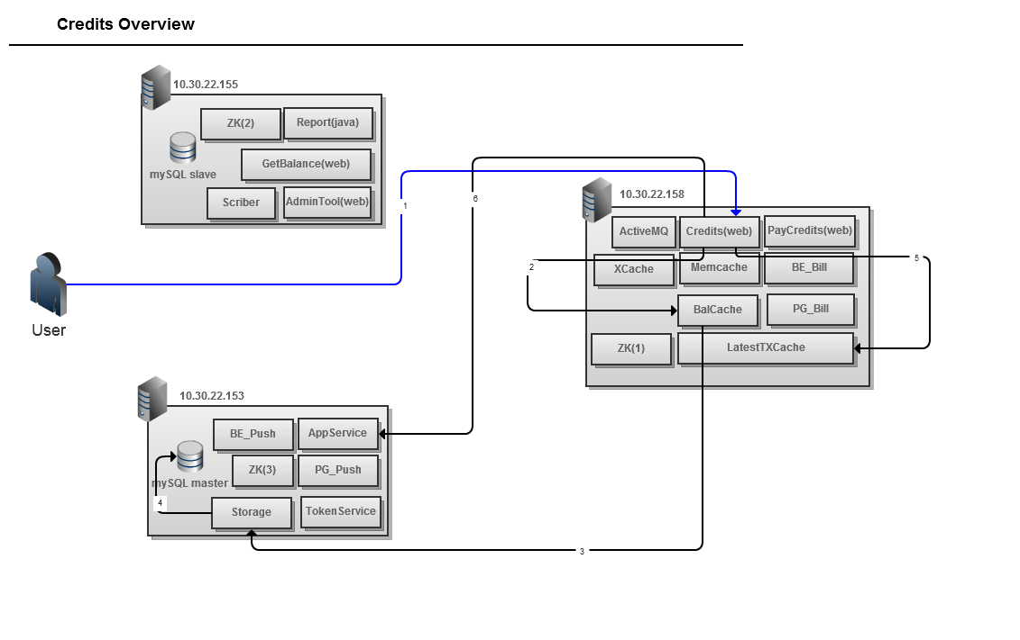
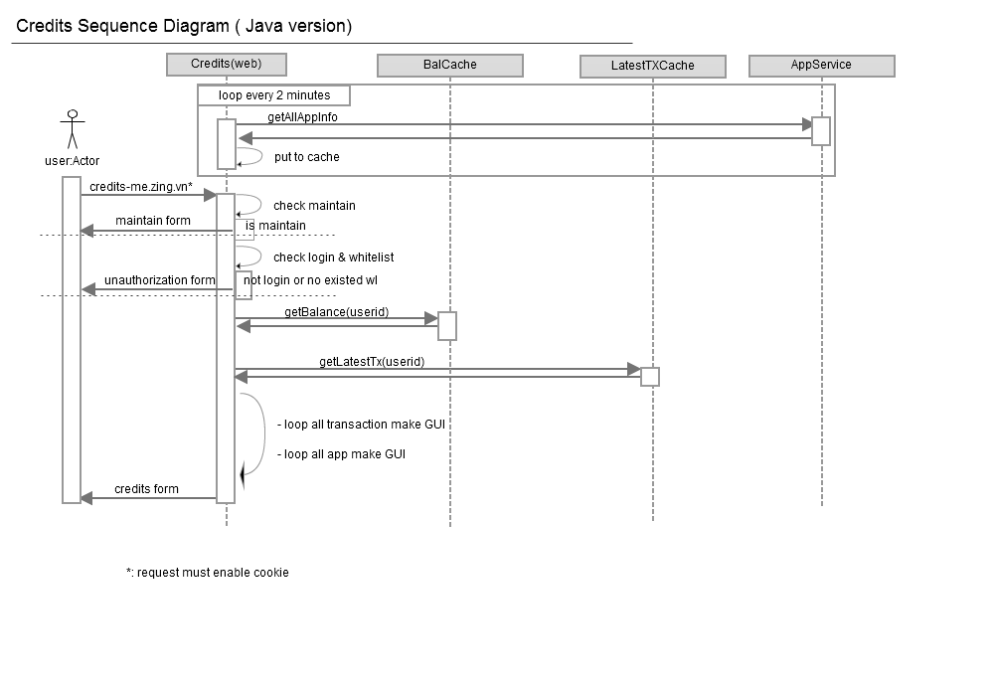
VI.INDEX
1. struct T_Transaction {
1:i64 txID,
2:i16 txType,
3:i32 txTime,
4:i32 txLocalTime,
5:i32 userID,
6:string userName,
7:double currentBalance,
8:double amount,
9:string agentID,
10:string refID,
11:string itemIDs,
12:string itemNames,
13:string itemPrices,
14:string itemQuantities,
15:string mac,
16:i16 responseCode,
17:string description,
18:string clientIP,
}
2. struct T_Account {
1:i32 userID,
2:double currentBalance,
3:double amount,
4:i64 txID,
5:i16 txType,
6:string agentID,
}
3. struct T_TranStat{
1:i64 txID,
2:i16 txStatus,
3:i16 resultCode,
4:string message,
}
4. struct T_AppInfo{
1:string appID,
2:string appName,
3:string appDes,
4:string appURL,
5:string iconPath,
6:string restURL,
7:string key1,
8:string key2,
9:byte isEnabled,
}

